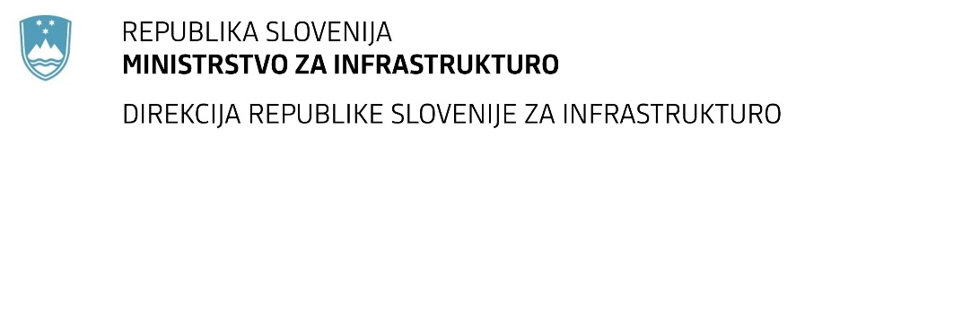

Številka: | 43001-246/2022-01 |  | oznaka naročila: | D-169/22 G
Datum: | 23.08.2022 |  | MFERAC: | 2431-22-000960/0

SPREMEMBA RAZPISNE DOKUMENTACIJE
za oddajo javnega naročila

Ureditev krožnega križišča na R3 741 odsek 0235 z lokalno cesto LC177061 Škofije - Tinjan v km 1,5+0.0

Obvestilo o spremembi razpisne dokumentacije je objavljeno na "Portalu javnih naročil" .

Obrazložitev sprememb:
Naročnik objavlja spremenjen Popis del. Postavke 79514, 79515 in 79516 iz zavihka Z_CESTA so bile izbrisane, saj so bile podvojene. Navedena dela so že zajeta na zavihku R_CESTA.

Spremembe so sestavni del razpisne dokumentacije in jih je potrebno upoštevati pri pripravi ponudbe.

